**Содержание**

1. Цель практической работы...........................................................................3
2. Задание...........................................................................................................3
3. Поэтапное выполнение практической работы...........................................4
4. Вывод..............................................................................................................9

**Цель практической работы**

Применить полученные в университете знания по математике, запрограммировав решения различного рода задач, которые были выданы руководителем. Приобрести первичные практические навыки и умения, которые пригодятся при работе по данной специальности.

**Задание**

Задание, выданное руководителем практических занятий: «Работа 3.11. Площадь криволинейной фигуры. Вариант 5»

Заданы две функции:

f(x) := 8x4 +2x3 + a * x2 – 2x + c

g(x) := 10cos(5x)

1. Построить их графики для заданных в таблице начальных значений параметров и вычислить координаты точек пересечения
2. Вычислить площадь S криволинейной фигуры, ограниченной графиками заданных функций.
3. Построить график зависимости площади S от значения параметра “c”.
4. Построить трёхмерный график зависимости площади S от параметров “c” и “a”. Значения параметров: c >-10; 10 < a < 100.
5. Найти ”c” при которых площадь S равна 0.

Таблица 1

|  |  |  |  |  |
| --- | --- | --- | --- | --- |
| № варианта | b | k | a | c |
| 1 | -2 | 90 | 90 | -90 |
| 2 | -20 | 70 | 100 | -70 |
| 3 | -30 | 80 | 130 | -80 |
| 4 | -10 | 110 | 150 | -50 |
| 5 | -90 | 85 | 120 | -95 |

***Примечание***: Для решения задач использовался язык программирования: ***Python (версии 3.5+).*** Среда программирование - ***Jupyter notebooks***.

Вся кодовая база доступна по ссылке: [***https://github.com/Nwke/Applied-math***](https://github.com/Nwke/Applied-math)

**Поэтапное выполнение практической работы**

**Пункт 1**

Импортируем нужные библиотеки, определяем в среде программирования заданные функции f(x) и g(x), а также определяем вспомогательную функцию h(x) = g(x) – f(x). Создаем 100000 точек со значениями от (-20, 5 * 3.14), чтобы определить точки пересечения графиков. Среди этих точек ищем такие, что g(x) – f(x) = 0.

f(x) = 8x4 +2x3 + a * x2 – 2x + c

g(x) = 10cos(5x)

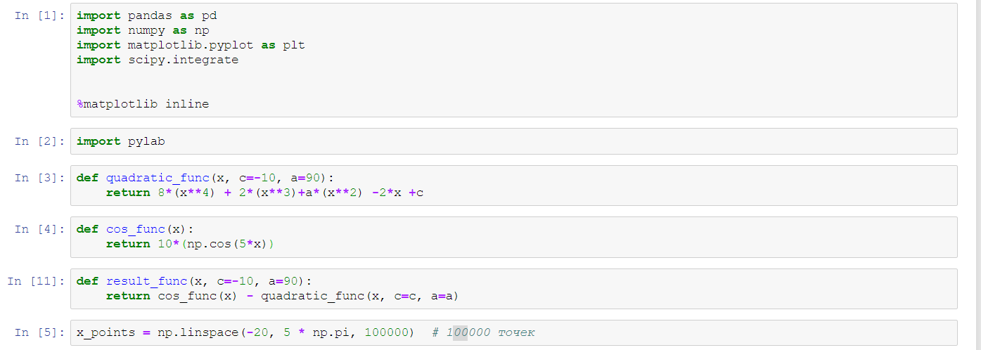

Функция построения графика и нахождения точек пересечения 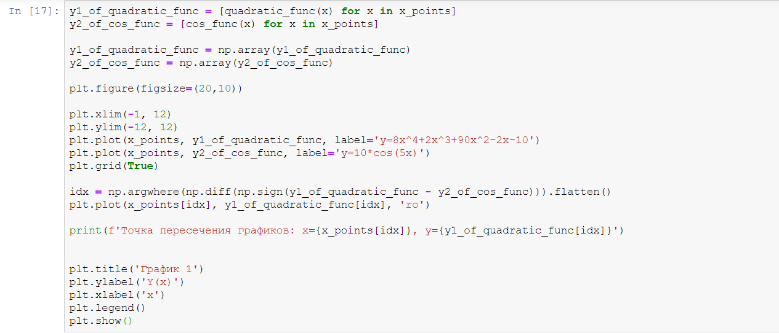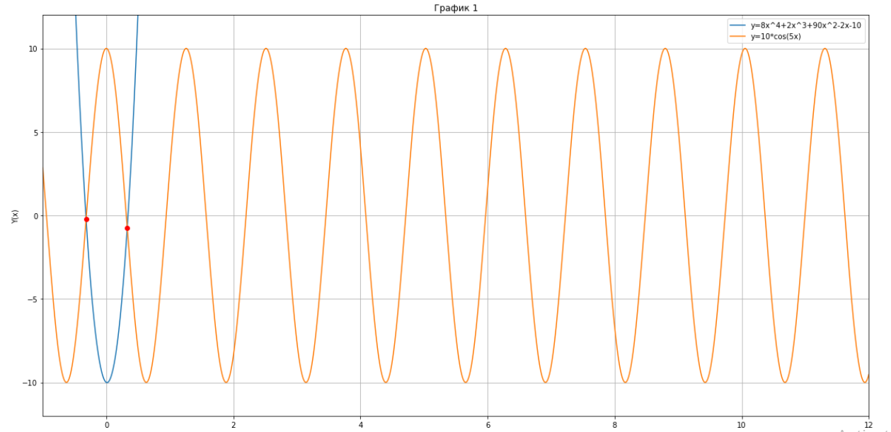

Рис. 1

Точки пересечения графиков:

***x1 = -0.31864507;***

***x2 = 0.32874678***

Значения функций в этих точках:

***y1 = -0.2068212;***

***y2 = -0.76629478***

**Пункт 2**

Из курса математического анализа мы знаем, что площадь криволинейной фигуры можно вычислить используя интеграл. Проинтегрируем вспомогательную функцию h(x) = g(x) – f(x) от найденных точек x1 до x2 и получим значение площади для нашей криволинейной фигуры.



***Итоговая площадь: 8.426073083144777***

***С точностью 9.354820344081612e-14***

**Пункт 3**

В этом пункте нам нужно построить график зависимости площади S от параметра “c”. Будем пользоваться всё той же функцией нахождения площади пересечения между двумя графиками. Определим значения параметра “c”, которые будем использовать. В своей работе я использовал значения ***-10 < c < 15 с шагом 1.***

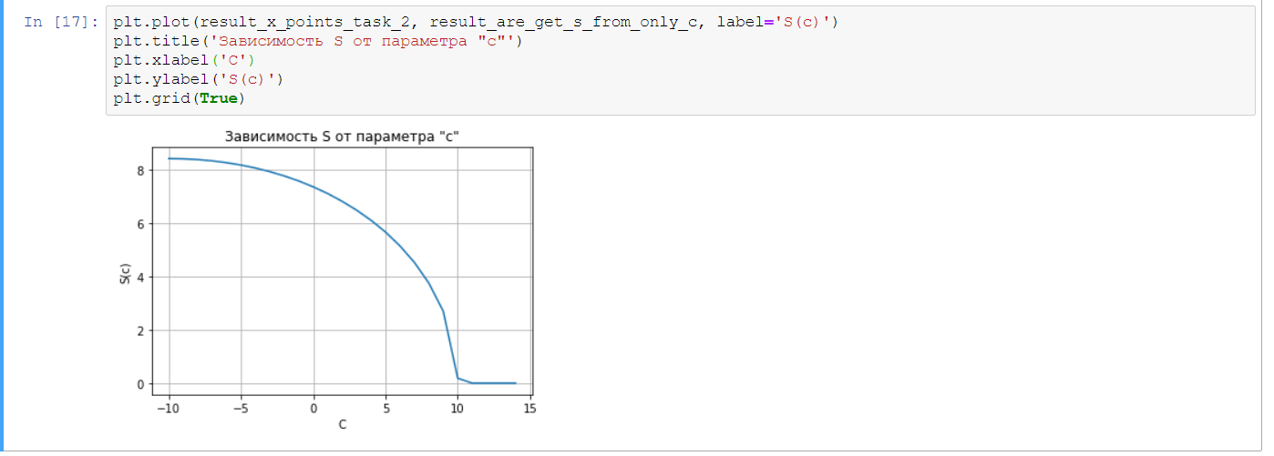

Рис. 2

Видно, что после некоторого значения параметра “c” площадь нулевая, так как графики не имеют точек пересечение, следовательно, их площадь равна 0.

**Пункт 4**

Здесь нам нужно построить график зависимости площади S от параметров “c” и “a”. Значения параметров:

***c > -10;***

***10 < a < 100;***

Здесь мы строим так называемый meshgrid – сетку с областью определения функции S(a,c), затем в каждом кортеже точек (a,c) вычисляем значение функции z = S(a,c).

После нахождения всех значений z строим 3D-поверхность.

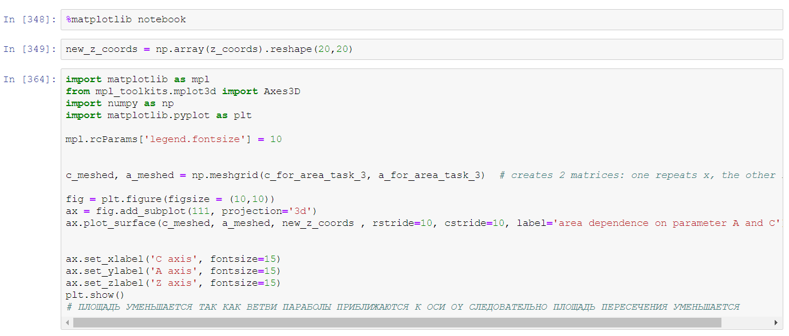

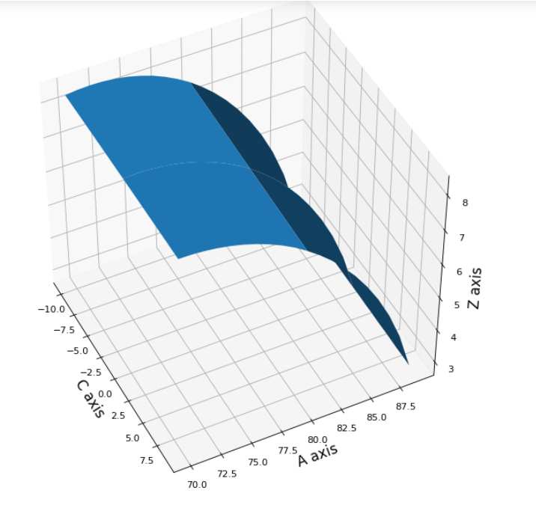

Рис. 3

**Пункт 5**

Здесь нам нужно найти значение параметра “c” при котором искомая площадь S будет равна нулю.

Так как параметр “c” в функции f(x) = 8x4 +2x3 + a * x2 – 2x + c

Отвечает за “перемещение” графика функции вдоль оси Y, то очевидно, что площадь будет равна нулю тогда и только тогда, когда график функции f(x) будет строго выше графика g(x) и не иметь с ним пересечений.

Написав функцию, которая перебирает значения параметра С, находит несколько первых подходящих нам значений, мы решим задачу. Т.к. нам подойдут найденные значение и все те, что больше либо равны найденных.

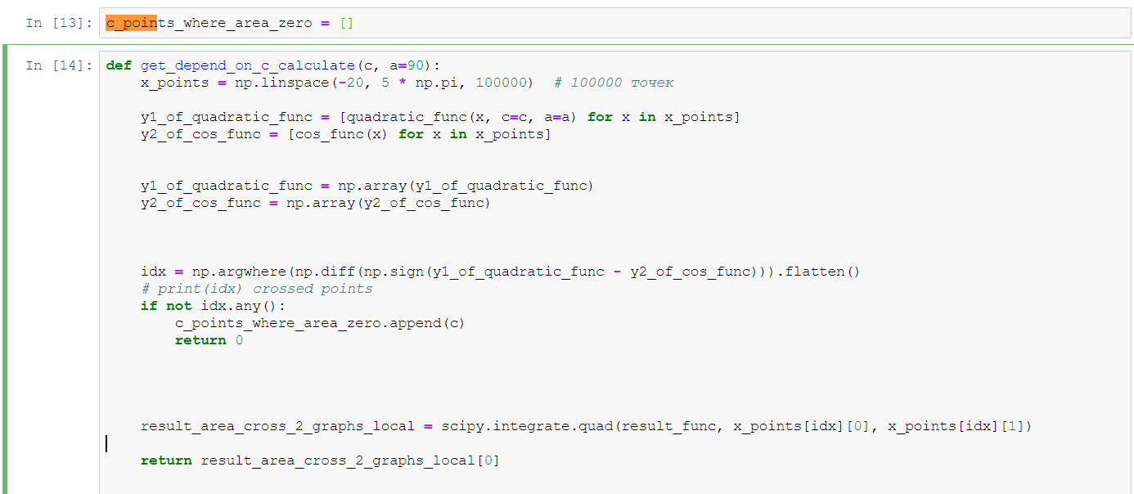

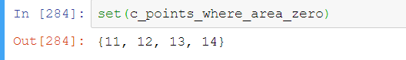

Следовательно, нам подойдут все значение параметра “c”, которые больше или равны 11.

**Вывод**

Проделанная практическая помогла мне в освоение первичных профессиональных навыков и умений, которые я получил в следствии выполнения данного задания.